Агишева Резеда Мансуровна, учитель географии
муниципальное бюджетное общеобразовательное
учреждение Александровского района Оренбургской области
«Исянгильдиновская основная общеобразовательная школа имени Сагита Агиша»

Название предмета: География
Класс: 9
УМК: География. Население и хозяйство России. Е.М.Домогацких, Н.И.Алексеевский, Н.Н.Клюев; Москва, «Русское слово», 2014
Уровень обучения: базовый
Тема урока: Центральная Россия. Общие сведения.
Общее количество часов, отведенное на изучение темы: 1
Место урока в системе уроков по теме: 5
Цель урока:
- Сформировать знания о составе Центральной России.
- Показать особенности экономико-географического положения региона.
- Сформировать умения составлять экономико-географическую характеристику территории, давать характеристику экономико-географического положения территории.
- Совершенствовать умения называть и показывать на карте объекты номенклатуры.
Задачи урока:
- Дать представление о составе территории
- Продолжить формирование умения использовать различные источники географической информации
- Воспитывать патриотизм, чувство прекрасного, чувство гордости и любви к своей Родине.
Планируемые результаты: Познавательные:
- умение самостоятельно и мотивированно организовывать познавательную деятельность;
- умение определять сущностные характеристики Центральной России;
- умение формулирования полученных результатов.
Информационно-коммуникационные:
- умение извлечь необходимую информацию по теме в источниках различного типа;
- умение перевести информацию из одной знаковой системы в другую.
Личностные:
- объективное оценивание своих учебных достижений;
- учёт мнения других людей при определении собственной позиции;
- умения соотносить приложенные усилия с полученными результатами;
- умение организации и участия в коллективной деятельности.
Техническое обеспечение урока: УМК: География. Население и хозяйство России. Е.М.Домогацких, Н.И.Алексеевский, Н.Н.Клюев; Москва, «Русское слово», 2014; экономическая карта России, экономическая карта Центрального района; атласы, контурные карты, раздаточный материал, план характеристики ЭГП района.

Содержание урока
1. Организационный момент.
Приветствие, проверка отсутствующих, проверка готовности учащихся к уроку.

- Этап актуализации знаний.
Ребята, сегодня мы с вами должны познакомиться с той частью России, которая для каждого из нас является частью жизни, именно этот уголок России является началом формирования всего Русского государства. Мы сегодня с вами поговорим о Центральной России. О ее составе и экономико-географическом положении региона.
Центральные районы европейской части России - это территория, где начиналось зарождение нашей с вами Родины. Это основной очаг русской национальной культуры, область расселения русского народа по огромной стране. Здесь расположена столица нашей родины Москва - сердце и мозг России.
Центральную Россию по своему потенциалу, территории и численности населения можно сравнить с крупнейшими государствами Западной Европы, тем более что исторически Центральная Россия представляла собой Московское, Русское государство, а затем центральное ядро Российской империи.
И для сравнения, у вас у каждого на столе лежит таблица с данными о населении и площади некоторых государств Европы и Центральной России.

Страна | Площадь, тыс. км² | Население, млн. чел
Германия | 357 | 78
Франция | 544 | 56
Испания | 505 | 39
Украина | 603 | 55
Центральная Россия | 916 | 47

! Ребята, а как вы думаете, благодаря чему на сегодняшний день сформировалась такая большая территория Центральной России.

- Этап изучения нового материала.
Как вы думаете, ребята, а почему именно эта экономическая зона является сердцем России?
Центральная Россия - это огромный межрайонный комплекс в составе трех районов: Центрального, Центрально- Черноземного и Волго-Вятского. Каждый из районов Центральной России имеет свое «лицо», занимает определенное место в хозяйстве России. Однако у всех трех экономических районов много общего в исторических судьбах, природных условиях, особенностях хозяйства, проблемах развития. Очень давно проявилась у них большая потребность во взаимосвязях. Развивая свою экономику, районы дополняют друг друга. Промышленное развитие Центрального района облегчалось тем, что Центральное Черноземье явилось житницей, которая обеспечивала Центр хлебом и другим продовольствием. Волго-Вятский район формируется как дублер Центра.
У обоих районов общие отрасли специализации, например автомобилестроение, станкостроение, разнообразная химия. Южные части Центрального и Волго-Вятского районов вместе с Центрально-Черноземным образуют территориально целостную индустриально-аграрную зону со сходным направлением развития сельского хозяйства, старыми и новыми отраслями промышленности. Металлургическая база КМА усиливает экономическую взаимосвязанность всех трех районов Центральной России.
Задание 1: Покажите на карте 3 экономических района, которые входят в состав Центральной России?
Называют экономические районы, входящие в состав региона:
В состав центральной России входят 3
экономических района:
1. Центральный,
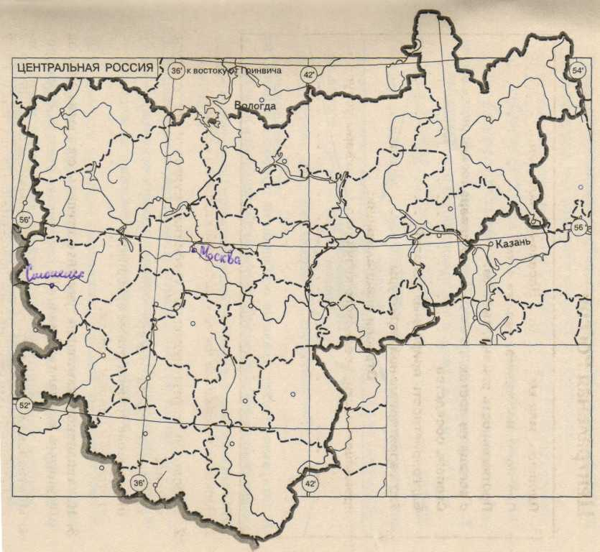
2. Волго-Вятский,
3. Центрально-Черноземный

Задание 2. Установите, какие субъекты РФ входят в состав этих экономических районов?
Центральная Россия – это крупный межрайонный комплекс. Посмотрите на карту и назовите районы, которые образуют Центральную Россию
Центральный район - Москва
(город федерального значения) и
12 областей: Московская обл., Калужская обл., Смоленская обл., Орловская обл., Тверская обл., Тульская обл., Ярославская обл., Рязанская обл., Костромская обл., Владимирская обл., Брянская обл., Ивановская обл.
-Волго-Вятский район –
3 республики: Марий-Эл, Мордовия, Чувашия
2 области: Нижегородская, Кировская.
Центрально-Черноземный район:
5 областей: Липецкая обл., Воронежская обл., Курская обл., Тамбовская обл., Белгородская обл.
Задание3. Запишите названия 3 экономических районов в тетрадь и крупнейший город каждого района.
Центральный - Москва, ЦЧР – Воронеж, Волго-Вятский – Нижний Новгород.
Вы успешно справились с поставленной задачей, определили состав и названия крупных городов ЦР, показали все эти объекты на карте.

- Этап первичного закрепления изученного.
Переходим к выполнению практической части нашего урока.
Цель данной работы: научиться давать оценку экономико-географического положения Центральной России. Внимательно изучите план характеристики ЭГП (у каждого на парте), выделите черты ЭГП, которые являются определяющими для ЦР. Определите положение ЦР по отношению к территории страны и европейской части России. Назовите важнейшие административные центры ЦР, сделайте вывод о влиянии центрального положения на развитие этой территории, дайте определение геополитического положения, сравните ГП в границах СССР и после его распада, результаты отразите в схеме, оцените и сделайте вывод о влиянии геополитического положения на развитие ЦР. Оцените связи ЦР с соседними экономическими районами, транспортное положение ЦР.
Черты ЭГП:
- Столичное положение;
- Центральное положение;
- Соседи – развитые районы и республики бывшего СССР
Итак, вы все дали характеристику ЭГП Центральной России, но мне бы хотелось, услышать, чтобы кто-то озвучил свой ответ и доказал его с помощью карты.

Ученик, ты сделал все совершенно верно, назвал все черты, которые определяют выгодность ЭГП Центральной России.
Вы справились со всеми заданиями, дали оценку всем трём составляющим характеристики района: определили

Чтобы определить, как вы усвоили тему сегодняшнего урока, проведём тренировочный тест, после выполнения, которого вы сами себя оцените. Время выполнения – 5 минут.
Цель: определить уровень усвоения знаний по теме урока.
Выполнить тест.
1. Какой район не входит в состав Центральной России?
А) Центральный;
Б) Центрально-Чернозёмный;
В) Волго-Вятский;
Г) Северный.
2. Связи с окраинами Центральной России осуществлялись в 11-16 веках
А) по рекам;
Б) по грунтовым дорогам;
В) по морям.
3. Центральная Россия имеет ….. положение
А) периферийное;
Б) столичное;
В) приграничное.
4. Соседними странами, имеющими границу с Центральной Россией, являются:
А) Украина;
Б) Беларусь;
В) Молдавия;
Г) Литва.
5. Транспортная сеть Центральной России представлена:
А) автомобильными дорогами;
Б) железными дорогами;
В) трубопроводами;
Г) всеми видами транспорта.
6. Центральная Россия
А) богата природными ресурсами;
Б) не богата природными ресурсами.
7. В Центральной России есть крупное месторождение
А) бурого угля;
Б) торфа;
В) фосфоритов;
Г) железной руды.
8. Развитию экономики Центральной России благоприятствуют
А)природные условия;
Б) полезные ископаемые;
В) ЭГП.
Перед вами на партах правильные ответы и алгоритм оценивания. Проверьте, сравнте с образцом и поставьте себе оценку.
Правильные ответы:1Г 2А 3Б 4АБГ 5Г 6Б 7Г 8АБ
Алгоритм оценки (самооценки)
“5” – 8 правильных ответа;
“4” – 6;
“3” – 4;
“2” – 3-0.

- Этап подведения итогов урока.
Итак, наш урок подходит к концу. Справились ли мы с теми задачами, которые поставили в начале урока?
Мы рассмотрели состав региона, выявили и оценили его экономико-географическое и геополитическое положение, оценили природные условия и природные ресурсы для развития хозяйства Центральной России.

- Домашнее задание
По учебнику параграф 37, на контурную карту нанести экономические районы Центральной России, крупные города, месторождения полезных ископаемых, реки, озёра, соседние государства.
Творческое задание на дополнительную оценку: Ребята, вы все знаете, что территория Центральной России, это один из тех уголков нашей страны, который после распада СССР в большей степени ощутил на себе изменения ЭГП, и я предлагаю провести свою исследовательскую работу, с помощью которой вы покажете, какой наша страна была до распада СССР и какой стала после.

- Рефлексия.

